Συνόντες και **εταίροι** ή Μαθηματικοί και ακουσματικοί ( έτσι διέκρινε τους μαθητές του ο Πυθαγόρας) Καλημέρα σας! Σας καλωσορίζουμε στο Β3 τμήμα του θετικού προσανατολισμού, με δύναμη 21 μαθητών εκ των οποίων του χρόνου : 8 θα πάνε οικ-πλ, 7 θετική και 6 στο τμήμα υγείας. Το τμήμα είναι καλό με ευφυή παιδιά που συμμετέχουν ενεργά στο μάθημα της ημέρας όχι όμως φιλικά με το διάβασμα.

**Μία παρένθεση**: Μία έρευνα του Χαρ βατ αναφέρει ότι σε ομιλίες μιας ώρας το κοινό παρακολουθεί και καταγράφει τις πληροφορίες τα πρώτα 15 λεπτά γιατί έτσι λειτουργεί ο εγκέφαλος του ανθρώπου. Τον υπόλοιπο χρόνο είναι θέμα του ομιλητή πχ το θέμα της ομιλίας, η χροιά της φωνής του , η επιλογή των μέσων που θα χρησιμοποιήσει για να κρατήσει το ενδιαφέρον του κοινού. Θα προσπαθήσουμε λοιπόν να σας κρατήσουμε ενεργούς όλη την ώρα και επιθυμούμε να ανταποκριθούμε στις προσδοκίες σας

Οι μαθητές δημιούργησαν τρεις(3) ομάδες των πέντε(5) ατόμων και μία των 6, μετά δε από προτάσεις τους, καταλήξαμε στο πλαίσιο της **πολιτειότητας** να διαμορφώσαμε τα θρανία σε σχήμα Γ. Αν θέλετε συνάδελφοι μπορείτε να πάτε στις ομάδες.

Θα χρησιμοποιήσουμε τον **διαδραστικό πίνακα** , δεν θα χρησιμοποιήσουμε το πρόγραμμα GeoGebra πρόγραμμα με πολλές δυνατότητες για τα μαθηματικά ( το χρησιμοποιήσαμε κατά την διδασκαλία ) θα μπούμε στο **e-class** και θα δούμε εργασίες μου, για να γίνει το μάθημα πιο ευχάριστο αλλά και η διδασκαλία να είναι **διαφοροποιημένη** ,**με καινοτόμες προσεγγίσεις**. Στην σημερινή διδακτική θα χρησιμοποιήσουμε προγράμματα, όπως επανάληψη με καρτέλες **γκόου κόνκουερ** , σταυρόλεξο **κροσγουορντ** ,αντιστοίχιση στο **word** με **σχεδίαση** και **σύμβολα**, όπως και ερωτηματολόγια στο **google forms για στατιστικά συμπεράσματα** .( Στο **e-class** έχω επίσης και Σ-Λ , διαγωνίσματα κτλ σε όλη την ύλη του Λυκείου όπως και στη Γ΄ λυκείου του ΕΠΑΛ). Στην διδακτική μας θα λύσουμε και πρόβλημα στον **υαλοπίνακα**, με **χρωματιστούς μαρκαδόρους**, με διάφορους τρόπους, η σύνταξη του προβλήματος έγινε από όλη την τάξη

Οι δραστηριότητες είναι διαβαθμισμένης δυσκολίας οδηγώντας σταδιακά στην κατάκτηση της γνώσης .Προσπαθήσαμε να εντάξουμε στην διδασκαλία διάφορες διδακτικές, το μοντέλο του ρόμβου, αλλά και ομαδοσυνεργασία, διερεύνηση, συμπερίληψη, παιχνιδοποίηση( κρυμμένος θησαυρός- Α,Β,Γ,Δ,Ε) με διδακτικό θόρυβο, βιωματική γνώση, αντιμετώπιση και επίλυση προβλήματος με στόχους τόσο διδακτικούς αλλά και παιδαγωγικούς, σαφώς και διδακτικούς, να καλλιεργήσουμε την κριτική σκέψη με δράση και ανάδραση και φυσικά ανατροφοδότηση. Η διδάσκουσα θα έχει συνεχή παρουσία με ενθάρρυνση, διευκρινίσεις , επιβράβευση και αξιολόγιση.

Αυτή την εποχή βρισκόμαστε σε mood επαναλήψεων και πιστεύουμε: **repetitio est mater studiorum** «Επανάληψις μήτηρ πάσης μαθήσεως» και επιλέξαμε τα Διανύσματα

( **δια**+ **ανύω:** βιάζομαι ,επιτελώ, κάνω γρήγορα) Τα Διανύσματα τα λέμε και Ανύσματα ή Ευκλείδεια Διανύσματα , «φιλικά» μαθηματικά, απλά στην κατανόηση αλλά με δύναμη, Μαθηματικά που δεν τρομάζουν -βασικά σε καλωσορίζουν ( ελαφρύ αντικείμενο όχι αυστηρά μαθηματικά).Οριακά, λοιπόν τα διανύσματα τα χρησιμοποιείτε και τα χρησιμοποιήσατε και πιστεύουμε ότι τα γνωρίζετε χωρίς να το γνωρίζετε αφού βρίσκονται στην ζωή μας: Για να μας πούμε π.χ όλοι σας κάποια στιγμή κάνατε μια καρδιά με **βέλος** για τα Μαθηματικά αυτό είναι **διάνυσμα με αρχή και πέρας** δηλ στόχο , στο κτίριο του σχολείου μας υπάρχουν **βελάκια**-διανύσματα που μας καθοδηγούν και μας **κατευθύνουν**, μας προσανατολίζουν, ακολουθώντας τον φορέα του διανύσματος δηλ μια ευθεία ,καθημερινά **βάζουμε στόχους** και προσπαθούμε να τους πετύχουμε δηλ να φτάσουμε για τα Μαθηματικά στο πέρας ,στο τέλος του διανυσματος,

Εξ’ ού και η επικεφαλίδα στην διδακτική μας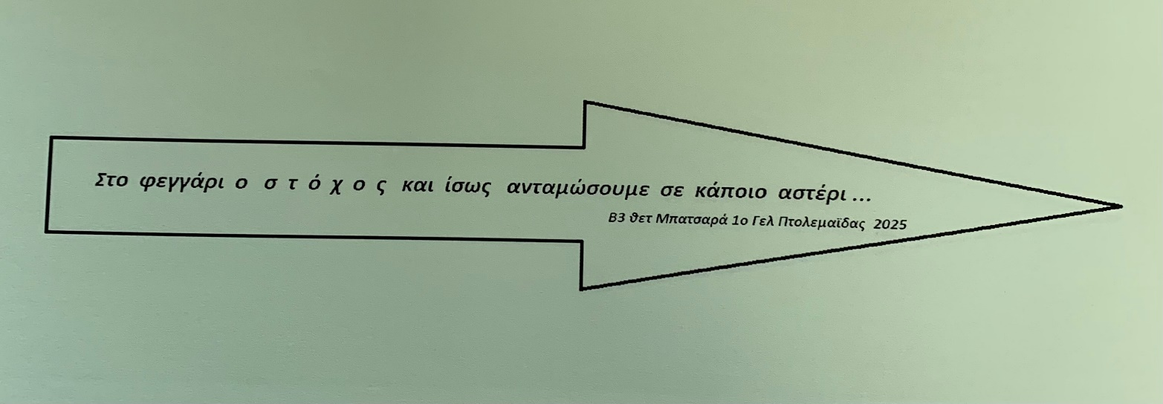 «με ποιητική προσέγγιση του αντικειμένου μας από έμπνευση της διδάσκουσας » Ετεροπαρατηρητές, κάποια στιγμή κάνατε έναν εννοιολογικό χάρτη και χρησιμοποιήσατε **βελάκια** – διανύσματα, καθημερινά ακολουθούμε μια διαδρομή δηλ έναν **δρόμο** δηλ πλήθος παραλλήλων ευθειών δηλ την **διεύθυνση** για να πάμε στο σπίτι μας και όχι μόνο . Εννοείται βέβαια ότι μετρούμε την απόσταση που θα διανύσουμε δηλ βρίσκουμε το **μέτρο** του διανύσματος. Βιωματικά λοιπόν **αναφέραμε** και **αναφέρεστε** σε ορολογία των Μαθηματικών. Όμως η επιστημονική υπόσταση των διανυσμάτων ήταν αναγκαιότητα διότι γνωρίζετε ότι τα Μαθηματικά είναι η βάση των θετικών επιστημών και όχι μόνο

Οι μαθητές ήδη έχουν πάρει το **1ο φύλλο εργασίας** που τους καθοδήγησε στην επανάληψη που έκαναν από το σχ. βιβλίο στις& 1.1,1.2 και 1.3 όπου αναφέρονται ορισμοί και είδη που αφορούν ένα ή περισσότερα διανύσματα αλλά και πράξεις με αυτά καθώς και ιδιότητες αυτών και έκαναν επανάληψη με καρτέλες στο **e-class** στην σελίδα μου**,** όπωςκαιασκήσεις του σχ βιβλίου αλλά και άσκηση της διδάσκουσας με υπολογισμό γωνιών που θα κάνουμε αν έχουμε χρόνο στο τέλος για επαλήθευση

**Για να δούμε λοιπόν πώς φτάσαμε επιστημονικά στα Διανύσματα**

Πάμε λοιπόν στο **2ο φύλλο εργασίας** Στα Μαθηματικά αναφερόμαστε στα μεγέθη. Τι είναι **μέγεθος**; Τι είναι **μέτρηση**; Πως λέγεται το **αποτέλεσμα** από μία μέτρηση; **Πόσα** **είδη** μεγεθών έχουμε; **Ποια** είναι τα **είδη**; **τα μονόμετρα** ή **βαθμωτά** . **Αναφέρατε τρία τουλάχιστον** **παραδείγματα**: μάζα, όγκος, πυκνότητα, θερμοκρασία και **τα διανυσματικά** ήαπλώς **Διανύσματα**: δύναμη, ταχύτητα, επιτάχυνση, μετατόπιση είναι απαραίτητα στην φυσική

**ΔΙΑΝΥΣΜΑ: Πώς ορίζεται στα Μαθηματικά;**

**Ποιος θα μας ζωγραφίσει ένα διάνυσμα; Τι έχει; Άκρα;**

**Δώσε όνομα, διότι το κάθε τι στα Μαθηματικά το δίνουμε όνομα, με πόσους τρόπους;**

**Φορέας;**

**Διεύθυνση;**

Ας κάνουμε αντιστοίχιση εννοιών, πράξεις και ιδιότητες. Συνεχίζουμε με το **3ο φύλλο εργασίας.** Είμαστε έτοιμοιγια το **4ο φύλλο εργασίας** και τελειώνοντας ανοίγουμε το **5ο φύλλο εργασίας** για ανατροφοδότηση που θα κάνετε στο σπίτι σας ασκήσεις που αφορούν την ολοκλήρωση της επανάληψης με θέματα από την Τράπεζα θεμάτων του ΙΕΠ

Ευγενική παράκληση και επιθυμία ετεροπαρατηρητές να συμπληρώσετε ένα ερωτηματολόγιο στον σύνδεσμο , όπως και εσείς παιδιά είναι διαφορετικός ο σύνδεσμος για τους μαθητές , που έκανα στο **google forms.** Τα **στατιστικά** αποτελέσματα πιστεύω ότι θα ενδιαφέρουν και την σύμβουλό μας για περαιτέρω συμπεράσματα και εμάς φυσικά για αναστοχασμό αυτογνωσία και εσωτερική ανατροφοδότηση

Ας συζητήσουμε….

Ημέρα Πέμπτη 8 Μαΐου 2025

1ο ΓΕΛ Πτολεμαΐδας

Μπατσαρά Δροσούλα

Μαθηματικός